宏观周报0805

一周宏观数据总结

7月官方制造业PMI，实际51.2，预期51.3。相比国内证券宏观较多的预测51.7左右的预测，制造业收缩明显。

7月财新制造业PMI，实际50.8，预期50.9。7月财新服务业PMI 实际52.8，预期53.5，年内新低，服务业数据收缩明显，今年的所有季度服务业PMI都是超出预期的。

结论，中国的经济在7月收缩非常明显，年内拐点。

法德7月的markit制造业PMI，分别是53.3【高于预期】和56.9【低于预期】。

美国的7月ISM制造业PMI数值为58.1，预期59.3。美国7月的PMI相比6月有收缩趋势，后续持续关注，可能Q2是美国经济的高峰，但是结合之前关于美国投资的增长，理论数据应当是在Q3的经济数据收缩，在Q4会有投资收益。

本周美国的非农数据，15.7W，预期19.3W，大幅低于预期。美国失业率3.9%，符合预期。

各大央行政策说明

日本央行的政策符合之前的预测，进行收缩，重要看点：允许10年期债市在正负0.1%的位置波动，波动性明显增强【日债的波动性会传导到其他市场的债市，本周欧洲的债市明显开始波动，债券收益率增加】；

欧央行的所有表述和利率预期一致，都是19年初开始结束购债，负利率会在结束购债之后的一段时间。

美联储的利率政策符合预期，但是联储的利率会议结论中的标识，透露了一些鹰派气息，使用了多个强劲，经济强劲增长，投资强劲增长等，工资温和增长。

重点数据前瞻

本周公布国内的7月PPI，CPI，M2，社融数据，重点关注社融数据。

7月的中国贸易账，预期贸易出口会受影响，但是从PMI数据看，受到的影响可能有限。

德法的6月贸易帐。

美股财报季进入中期的同时，**港股进入财报季，周一的汇丰和恒生银行发布财报。从今年的全球趋势来看，金融股都进入回报期【华尔街的金融股基本都是历年最好的Q2业绩】**。

上周宏观事件

贸易战

特朗普政府7月10日晚公布了对2000亿美元中国输美产品征收10%关税的建议产品清单，理论上的公示时间是60天，也就是说这份名单可能在8月底生效。

8月1日，彭博传出中美可能就贸易进行谈判的消息。

8月2日，莱特泽尔正式宣布将税率从10%提升到25%， 包括将征收额外关税的拟议产品清单。鉴于额外关税税率可能提高至25％，书面意见征询期的结束时间从8月30日延长至9月5日，出席公众听证会的申请截止日期延长至8月13日。

周末川普发了微博，见下文，维持之前的贸易谈判一定不是短期的论断，但是也不一定会快速发酵，参见去年的三胖对美股的影响，双方已经在谈了，随时可能有优化结果出来，此外暴露的就是拖着对美国也没有影响，收税赚钱而已，而国内目前也看穿了这一点，**下周开始的贸易谈判更多会进入一种僵持阶段**，新常态而已，当然川总高估了中国股市对经济的影响，推文如下：

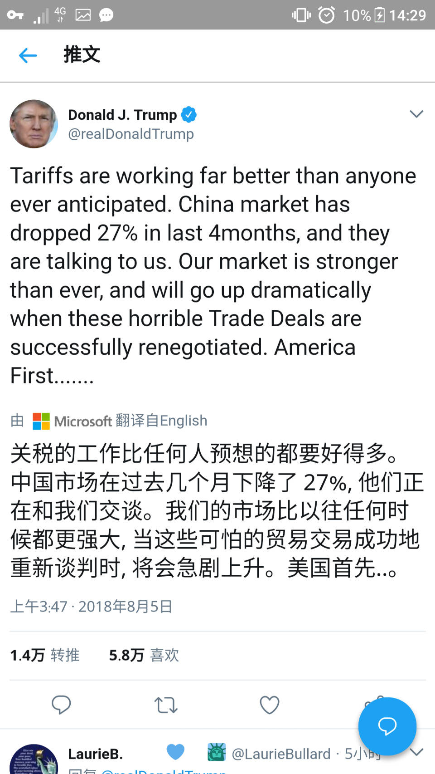

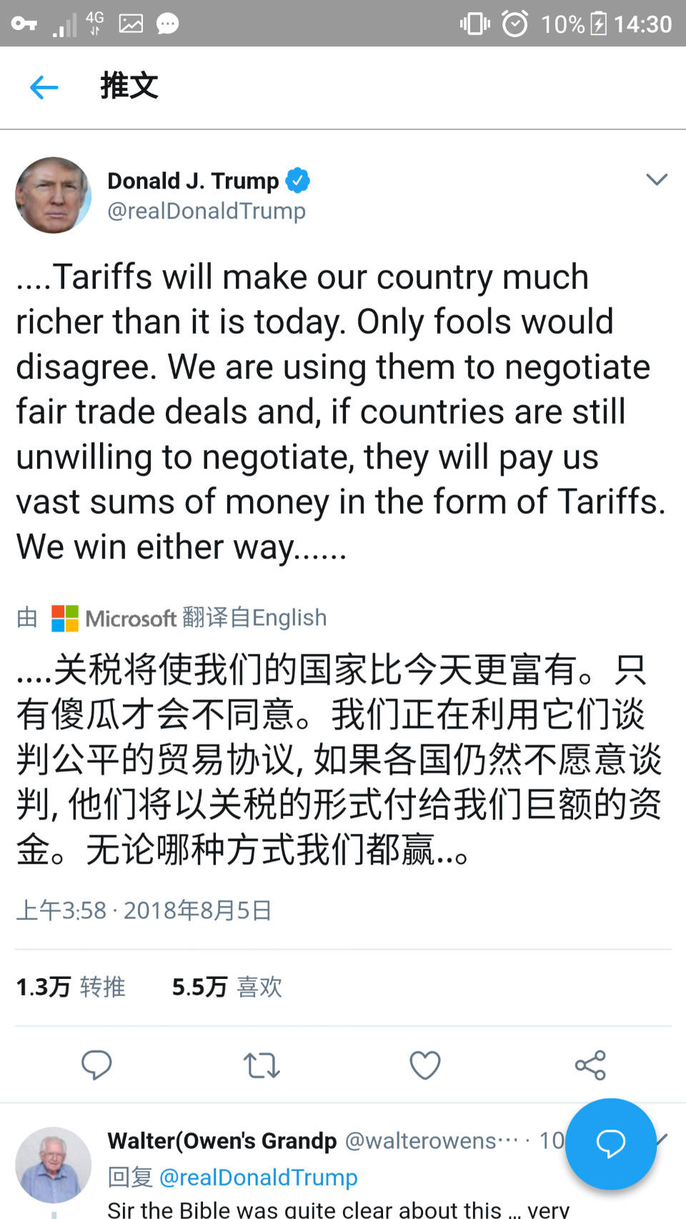

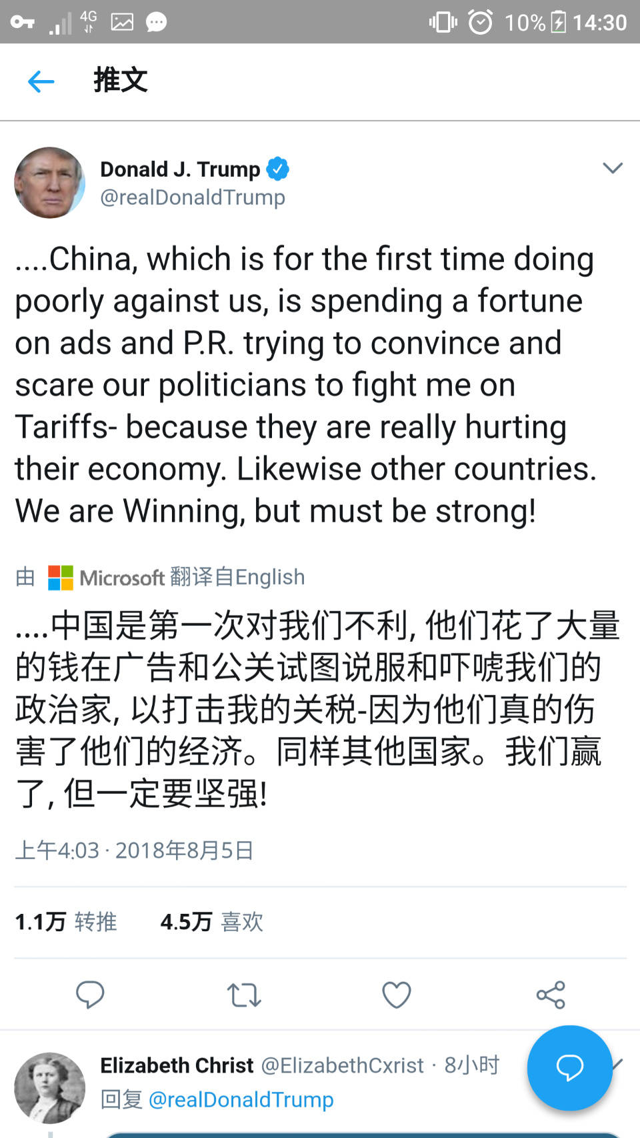

汇率相关的内容

8月3日，中国对原产美国的约6000亿美元商品加征关税，税率25%，20%，10%，5%不等。

8月3日，央行对外汇风险准备金率从0上调至20%。【2015年9月第一次实施，2017年11月取消】。

除此之外，500亿剩余的160亿关税的消息是否起效，何时起效，时至今日，依然无任何消息。

此外，北美下周的NAFTA协议据说进入关键议程，并且欧美会在下周开始正式的贸易谈判。

国内政策说明

周一，国内经济半年会议，合理去杠杆【稳杠杆】， 稳定压倒一切的大方针【18个稳字方针】，保证流动性合理宽裕，宽松的财政政策，坚决遏制房价上涨。

周四，央行金融稳定委员会会议，没有谈去杠杆的方式，额外提及了优化货币政策的传导机制，这点内容是在国内首次提及，因为国内的资金核心问题始终是金融体系内部空转，不该得到钱的资金获得了更多资金，但是具体方针待定。

从政策上来看，守住不发生系统金融危险始终是第一优先级，其次可以期待的就是国内的资金传导机制优化【从这一点看，应该是继续维系低利率环境和发展直接融资，并且国内应该会继续打击高收益低风险的金融获利机制，通过这种方式将资金压缩到收益和风险匹配的途径】

下周重要事件和信息：

港股进入正式的财报季。

短期内没有重要会议，但是需要关注政治局和金融委员会会议的后续

关注中美贸易谈判进展。